ФЕДЕРАЛЬНОЕ ГОСУДАРСТВЕННОЕ АВТОНОМНОЕ ОБРАЗОВАТЕЛЬНОЕ УЧРЕЖДЕНИЕ

ВЫСШЕГО ОБРАЗОВАНИЯ

***«*САНКТ-ПЕТЕРБУРГСКИЙ ПОЛИТЕХНИЧЕСКИЙ УНИВЕРСИТЕТ ПЕТРА ВЕЛИКОГО»**

ВШПИ



**КУРСОВО Й ПРОЕКТ**

**Разработка системы управления спортивного зала**

по дисциплине «Базы данных»

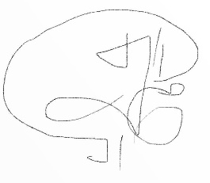

Выполнил

студент группы 3530202/80201 Е.А. Козлова

Руководитель И.А. Андреев

Санкт-Петербург

2022 г.

Содержание

Введение 4

Анализ предметной области 5

Хранимые данные 6

Реализация 7

Создание таблиц 7

Ограничения 8

Заполнение таблиц 9

Запросы 10

Клиентское приложение. 11

Литература. 12

ЗАДАНИЕ

НА ВЫПОЛНЕНИЕ КУРСОВОГО ПРОЕКТА (КУРСОВОЙ РАБОТЫ)

|  |  |  |  |  |  |  |  |  |  |  |  |  |
| --- | --- | --- | --- | --- | --- | --- | --- | --- | --- | --- | --- | --- |
| студенту группы | | 3530202/00201 | |  | Козлова Елена Александровна | | | | | | | |
|  | | *(номер группы)* | |  | *(фамилия, имя, отчество)* | | | | | | | |
| ***1. Тема проекта (работы)*** | | | | *Разработка многопользовательской* | | | | | | | | |
| *Автоматизированной системы управления организацией.* | | | | | | | | | | | | |
| *Объект автоматизации – Фитнес Клуб.* | | | | | | | | | | | | |
| ***2. Срок сдачи студентом законченного проекта (работы)*** | | | | | | | | | | | | *15.12.2022* |
| ***3. Исходные данные к проекту (работе)*** | | | | | | | | |  | | | |
| *Описание предметной области* | | | | | | | | | | | | |
|  | | | | | | | | | | | | |
|  | | | | | | | | | | | | |
| ***4.Содержание пояснительной записки***(перечень подлежащих разработке вопросов: введение, основная часть (раскрывается структура основной части), заключение, список использованных источников, приложения)*.* | | | | | | | | | | | | |
| *Введение. Анализ предметной области. Проектирование схемы данных.* | | | | | | | | | | | | |
| *Реализация базы данных в среде SQL Server. Разработка представлений и* | | | | | | | | | | | | |
| *хранимых процедур. Разработка клиентского приложения. Тестирование.* | | | | | | | | | | | | |
| *Заключение. Список использованных источников.* | | | | | | | | | | | | |
| Примерный объем пояснительной записки | | | | | | *15-20* | | | | страниц машинописного | | |
| текста | | | | | | | | | | | | |
| 5. Перечень графического материала ( с указанием обязательных чертежей и | | | | | | | | | | | | |
| плакатов) | *не предоставляется* | | | | | | | | | | | |
|  | | | | | | | | | | | | |
| 6. Консультанты | | |  | | | | | | | | | |
|  | | | | | | | | | | | | |
| 7. Дата получения задания: «20» сентября 2022 г. | | | | | | | | | | | | |
|  | | | | | | | | | | | | |
| Руководитель | | | | |  | | |  | | *И.А. Андреев* | | |
|  | | | | | *(подпись)* | | |  | | *(инициалы, фамилия)* | | |
| Задание принял к исполнению | | | | |  | |  | | | *Е.А. Козлова* | | |
|  | | | | | *(подпись)* | |  | | | *(инициалы, фамилия)* | | |
|  | | | | | | | | | | |  | |
|  | | | | | | | | | | | *(дата)* | |

# Введение

Необходимо реализовать систему для автоматизации работы фитнес клуба. В системе должно быть 4 типа пользователей: Администратор, Тренер, Менеджер отдела продаж, Управляющий.

Система должна хранить информацию о клиентах, сотрудниках, дата оформления пропуска в клуб, наличие оборудования. Администратор может добавлять новых сотрудников и увольнять нынешних. Тренер имеет возможность добавлять или изменять план тренировок. Менеджер отдела продаж имеет доступ к карточке клиента, то есть может создавать, изменять информацию о клиенте и доступе пропуска. Управляющий следит за наличием и исправностью оборудования, в случае поломки закупает новое.

# Анализ предметной области

Группы пользователей разрабатываемой информационной системы (ИС)

|  |  |
| --- | --- |
| № пп | Наименование пользователя |
| 1 | Администратор |
| 2 | Тренер |
| 3 | Менеджер по продажам |
| 4 | Управляющий |

Функции групп пользователей

|  |  |  |  |  |
| --- | --- | --- | --- | --- |
| № пп | Выполняемая функция | Входные данные | Выходные данные | Функции, которые должны быть реализованы в ИС |
| ***Первый пользователь(группа)*** | | | | |
| 1 | Добавление/удаление сотрудника |  |  | Запись сотрудника. |
| 2 | Внесение данных о сотруднике |  |  | Добавление его должности, даты рождения и принятия на работу |
| 3 | Назначение тренера клиенту |  |  | Назначение тренера клиенту под номером |
| ***Второй пользователь(группа)*** | | | | |
| 1 | Создание расписания тренировок клиента |  |  | Назначение на время клиента под номером |
| 2 | Назначение тренировки |  |  | Сверить количество допустимых клиентов на заданное время |
| 3 | Контроль процесса тренировки |  |  | Контроль наличия свободных тренажеров |
| ***Третий пользователь(группа)*** | | | | |
| 1 | Внесение нового клиента |  |  | Внести ФИО, дату рождения, доступное время для тренировок |
| 2 | Добавление/блокировка пропуска клиенту |  |  | Присвоение номера пропуска с ограниченным сроком действия клиенту |
|  | ***Четвертый пользователь(группа)*** | | | |
| 1 | Закупка оборудования |  |  | Получение данных об оборудовании со склада |
| 2 | Контроль оборудования |  |  | Управление и контроль исправности оборудования. |

# Хранимые данные

|  |  |  |
| --- | --- | --- |
| № пп | Хранимые данные | Ограничения по типу и значению |
| **1 группа** | | |
| 1 | ФИО Сотрудника | Varchar, not null |
| 2 | ID Сотрудника | Int, not null |
| 3 | ID Клиента | Int, not null |
| 5 | Режим работы сотрудника | Varchar, not null |
| 6 | Номер телефона сотрудника | Varchar, not null |
| 7 | Допустимое время тренировки клиента | Varchar, not null |
| **2 группа** | | |
| 10 | ID Клиента | Int, not null |
| 11 | Назначенное время тренировки | Varchar, not null |
| 12 | ID Тренажера | Int, not null |
| **3 группа** | | |
| 15 | ID Клиента | Int, not null |
| 16 | ID Пропуска | Int, not null |
| 17 | ФИО Клиента | Varchar, not null |
| 18 | Время действия абонемента | Varchar, not null |
| **4 группа** | | |
| 23 | ID Тренажера | Int, not null |
| 24 | Количество исправных тренажеров | Int |

Исходя из анализа предметной области можем получить следующую схему:

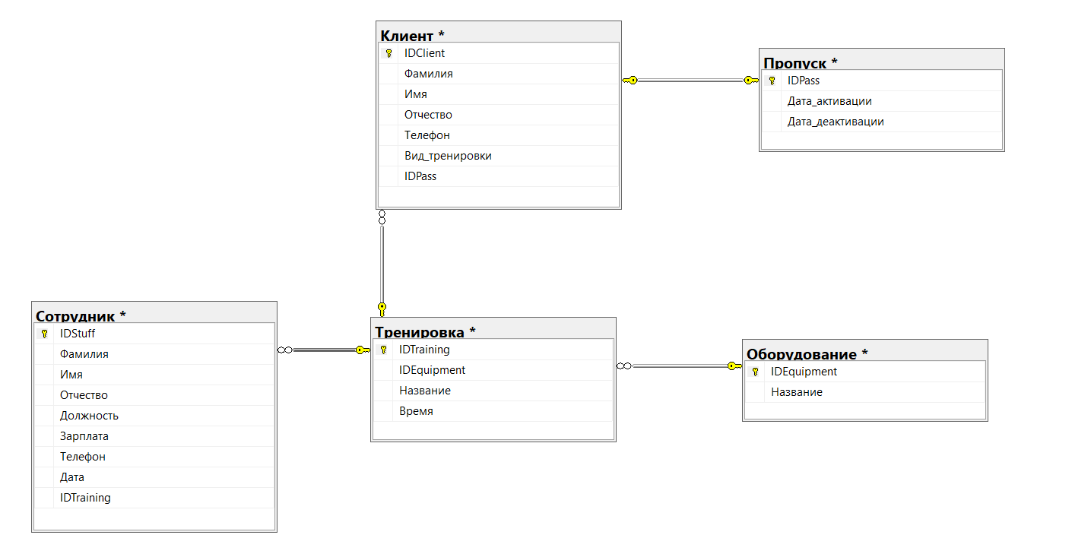

# Реализация

Система реализована при помощи MS SQL Server. SQL-скрипт, создающий необходимые для обеспечения функциональности и работоспособности системы таблицы:

Создание таблиц:

USE Fclub

GO

CREATE TABLE Клиент

(IDClient int NOT NULL,

Фамилия nvarchar(20) NOT NULL,

Имя nvarchar(20) NOT NULL,

Отчество nvarchar(20) NOT NULL,

Телефон char(12) NOT NULL,

Вид_тренировки nvarchar(20) NOT NULL,

IDPass int NOT NULL

)

GO

ALTER TABLE Клиент

ADD

PRIMARY KEY (IDClient)

GO

CREATE TABLE Оборудование

(IDEquipment int NOT NULL,

Название nvarchar(20) NOT NULL,

)

GO

ALTER TABLE Оборудование

ADD

PRIMARY KEY (IDEquipment)

GO

CREATE TABLE Сотрудник

(IDStuff int NOT NULL,

Фамилия nvarchar(20) NOT NULL,

Имя nvarchar(20) NOT NULL,

Отчество nvarchar(20) NULL,

Должность nvarchar(20) NOT NULL,

Зарплата money NOT NULL,

Телефон char(12),

Дата date DEFAULT GETDATE(),

IDTraining int NOT NULL

)

GO

ALTER TABLE Сотрудник

ADD

PRIMARY KEY (IDStuff)

GO

CREATE TABLE Пропуск

(IDPass int NOT NULL,

Дата_активации date DEFAULT GETDATE(),

Дата_деактивации date DEFAULT GETDATE()

)

GO

ALTER TABLE Пропуск

ADD

PRIMARY KEY (IDPass)

GO

CREATE TABLE Тренировка

(IDTraining int NOT NULL,

IDEquipment int NOT NULL,

Название nvarchar(20) NOT NULL

)

GO

ALTER TABLE Тренировка

ADD

PRIMARY KEY (IDTraining)

GO

Ограничения:

ALTER TABLE Сотрудник

ADD

CHECK (Телефон LIKE '+[0-9]-[0-9][0-9][0-9]-[0-9][0-9][0-9]-[0-9][0-9]-[0-9][0-9]')

GO

ALTER TABLE Сотрудник

ADD

CHECK (Дата LIKE '[0-9][0-9].[0-9][0-9].[0-9][0-9][0-9][0-9]')

GO

ALTER TABLE Клиент

ADD

CHECK (Телефон LIKE '+[0-9]-[0-9][0-9][0-9]-[0-9][0-9][0-9]-[0-9][0-9]-[0-9][0-9]')

GO

ALTER TABLE Пропуск

ADD

CHECK (Дата_активации LIKE '[0-9][0-9].[0-9][0-9].[0-9][0-9][0-9][0-9]')

GO

ALTER TABLE Пропуск

ADD

CHECK (Дата_деактивации LIKE '[0-9][0-9].[0-9][0-9].[0-9][0-9][0-9][0-9]')

GO

Заполнение таблиц:

INSERT Клиент

(Фамилия,Имя,Отчество,Телефон, Вид_тренировки, IDPass)

VALUES

('Иванов','Иван','Александрович','+7-900-394-67-87','Аэробика','123'),

('Мартынов','Игорь','Олегович','+7-935-354-23-67','Силовая','124'),

('Сидоров','Андрей','Вячеславович','+7-981-124-05-87','Аэробика','125'),

('Мазурин','Олег','Игоревич','+7-985-333-28-95','Силовая','126'),

('Романов','Виктор','Викторович','+7-921-356-23-15','Силовая','127'),

('Трушев','Алексей','Олегович','+7-951-151-38-87','Силовая','128'),

('Каримов','Алексей','Андреевич','+7-921-234-27-88','Аэробика','129'),

('Валашов','Дмитрий','Антонович','+7-921-234-34-44','Аэробика','130');

GO

INSERT Оборудование

(IDEquipment, Название)

VALUES

('1','Беговая дорожка'),

('2','Эспандер'),

('3','Коврик'),

('4','Велотренажер'),

('5','Тяга верхнего/нижнего блока');

GO

INSERT Сотрудник

(Фамилия, Имя, Отчество, Должность, Зарплата, Телефон, Дата, IDTraining)

VALUES

('Козлов','Вячеслав','Петрович','Тренер','30000','+7-952-542-22-69','12.01.2018','1'),

('Петров','Алексей','Иванович','Управляющий','50000','+7-903-578-33-34','19.12.2017',''),

('Иванов','Виктор','Александрович','Тренер','30000','+7-999-375-62-65','22.11.2017','2'),

('Нам','Ирина','Владимировна','Администратор','40000','+7-900-345-45-11','17.01.2018', ''),

('Мартынов','Сергей','Васильевич','Менеджер по продажам','50000','+7-981-842-44-42','02.02.2018',''),

('Педченко','Михаил','Петрович','Тренер','30000','+7-900-684-62-54','23.01.2018','4');

GO

INSERT Пропуск

(IDPass, Дата_активации, Дата_деактивации)

VALUES

('123','13.02.2018','13.02.2019'),

('124','23.03.2018','23.03.2019'),

('125','16.05.2017','16.05.2018'),

('126','18.01.2018','18.01.2019'),

('127','24.12.2018','24.12.2019'),

('128','27.11.2019','27.11.2020'),

('129','01.07.2017','01.07.2018'),

('130','11.09.2017','11.09.2019');

GO

INSERT Тренировка

(IDEquipment, Название, Время)

VALUES

('1','Аэробика','12:00'),

('4','Аэробика','18:00'),

('2','Силовая','10:00'),

('3','Силовая','12:00'),

('5','Силовая','18:00');

GO

Запросы:

--Вывести список Клиентов

SELECT Фамилия, Имя, Отчество FROM Клиент

GO

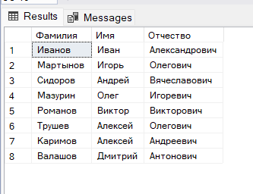

--Выберите всех сотрудников, которые Ведут тренировки

SELECT Фамилия, Имя, Отчество FROM Сотрудник

WHERE Должность='Тренер'

GO

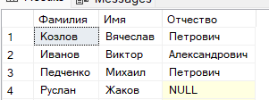

--ФИ тренеров, которые ведут Аэробику

SELECT Фамилия, Имя FROM Сотрудник

JOIN Тренировка on Тренировка.IDTraining = Сотрудник.IDTraining

WHERE Должность = 'Тренер' AND Название = 'Аэробика'

GO

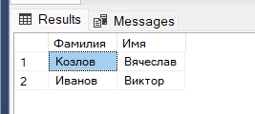

--Клиенты, записанные на тренировку в 18:00

SELECT Фамилия, Имя, Вид_тренировки, Время FROM Клиент, Тренировка

WHERE Время = '18:00'

GROUP BY Фамилия, Имя, Вид_тренировки, Время ORDER BY Вид_тренировки

GO

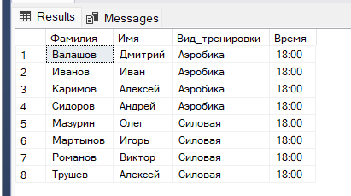

--Расписание по времени и виду тренировки

SELECT Фамилия, Имя, Вид_тренировки, Время FROM Клиент, Тренировка

WHERE Название = 'Аэробика' and Тренировка.Название = Клиент.Вид_тренировки

GROUP BY Фамилия, Имя, Вид_тренировки, Время ORDER BY Время

GO

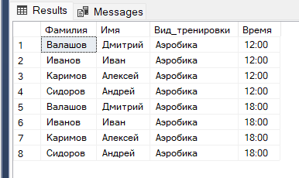

# Клиентское приложение.

1. Окно входа

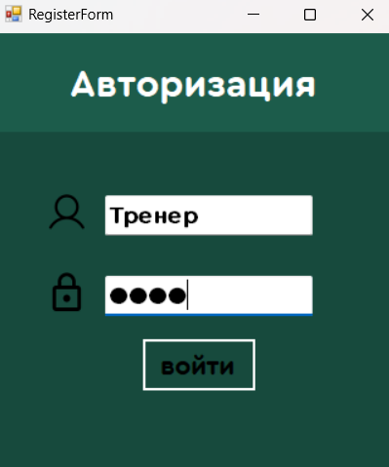

1. Меню Администратора

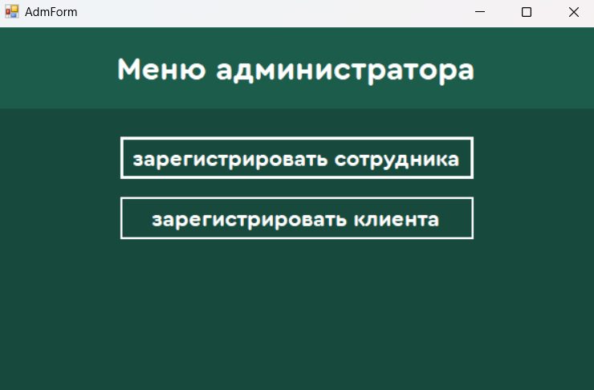

1. Меню регистрации сотрудника

1. Меню регистрации клиента

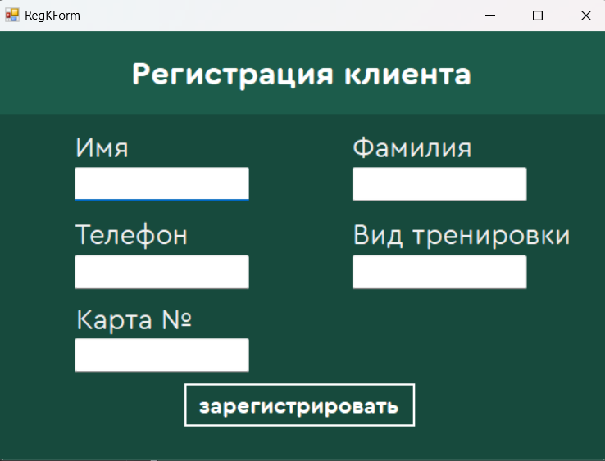

1. Меню тренера

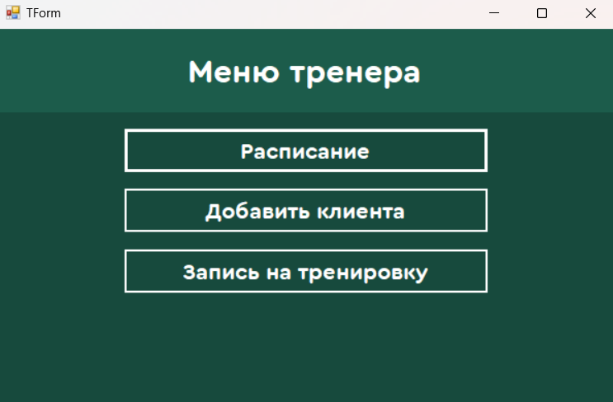

1. Окно Расписания

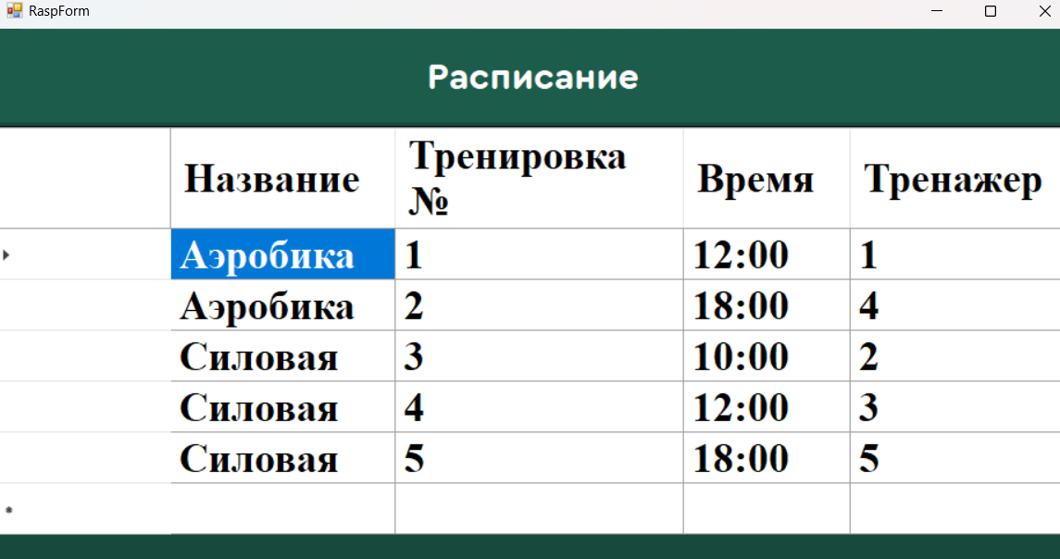

1. Окно добавления сотрудника (аналогично окну у администратора)

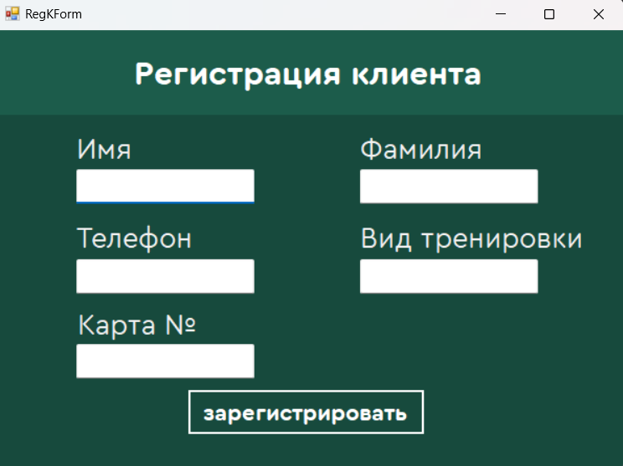

# Литература.

1. <https://www.youtube.com/@gosha_dudar>
2. <https://learn.microsoft.com/ru-ru/dotnet/api/system.windows.forms?view=windowsdesktop-7.0>
3. Александр Бондарь. «Microsoft SQL Server 2014», 2015г.